TARIFS GROUPE Majorque 2024

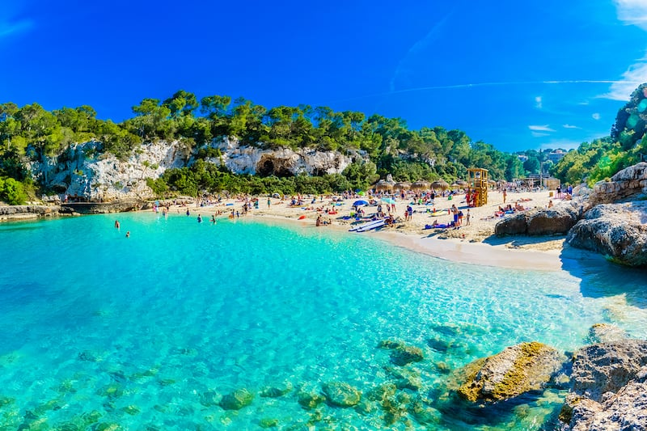

Pourquoi visiter Majorque?

Majorque, ou « Mallorca » pour les locaux, est le joyau du célèbre archipel espagnol des îles Baléares. Destination la plus populaire de la Méditerranée, Majorque est réputée pour son magnifique littoral, ses criques isolées, ses montagnes calcaires, son architecture espagnole, ses vignobles, ses maraîchers et ses plages sublimes.
Entre pittoresques villages de montagne et discothèques survoltées, vous n’aurez aucun mal à concocter le séjour qui correspond à votre humeur et à vos goûts. De la plongée libre dans l’eau limpide des plages isolées de l’île aux excursions dans ses magnifiques montagnes en passant par les séances photo et les cafés entre amis, cette liste vous dévoile les endroits à explorer pour découvrir le meilleur de Majorque.

SOMMAIRE :
Hôtels On Request
Transferts groupes à Majorque
Excursions Groupes à Majorque

Transferts Aéroport Majorque – Hôtel

Groupes - Tarifs 2024
Avec assistance francophone

Zone 1 Arenal, Playa de palma, Can pastilla, Palma
Base 50 pax : 14,00 € net pax trajet
Base 45 pax : 14.50 € net pax trajet
Base 40 pax : 15.00 € net pax trajet
Base 35 pax : 16.00 € net pax trajet
Base 30 pax : 17.50 € net pax trajet
Base 25 pax : 18.00 € net pax trajet
Base 20 pax : 19.00 € net pax trajet
Base 15 pax : 23.50 € net pax trajet
Base 10 pax : 35.50 € net pax trajet

Zone 2 Majoris, Delta, Cala Blava
Base 50 pax : 14.00 € net pax trajet
Base 45 pax : 14.50 € net pax trajet
Base 40 pax : 15.00 € net pax trajet
Base 35 pax : 16.00 € net pax trajet
Base 30 pax : 17.50 € net pax trajet
Base 25 pax : 18.00 € net pax trajet
Base 20 pax : 20.00 € net pax trajet
Base 15 pax : 26.00 € net pax trajet
Base 10 pax : 38.00 € net pax trajet

Zona 3 Cala Mayor, Illetas
Base 50 pax : 14.00 € net pax trajet
Base 45 pax : 14.50 € net pax trajet
Base 40 pax : 15.50 € net pax trajet
Base 35 pax : 16.50 € net pax trajet
Base 30 pax : 17.50 € net pax trajet
Base 25 pax : 18.00 € net pax trajet
Base 20 pax : 21.50 € net pax trajet
Base 15 pax : 26.00 € net pax trajet
Base 10 pax : 39.00 € net pax trajet

Zona 4 Portals, Palmanova, Magalluf
Base 50 pax : 14.00 € net pax trajet
Base 45 pax : 14.50 € net pax trajet
Base 40 pax : 15.50 € net pax trajet
Base 35 pax : 16.50 € net pax trajet
Base 30 pax : 17.50 € net pax trajet
Base 25 pax : 18.00 € net pax trajet
Base 20 pax : 21.50 € net pax trajet
Base 15 pax : 27.50 € net pax trajet
Base 10 pax : 41.50 € net pax trajet

Zona 5 Cala Viñas, Santa Ponsa, Paguera
Base 50 pax : 14.00 € net pax trajet
Base 45 pax : 14.50 € net pax trajet
Base 40 pax : 15.50 € net pax trajet
Base 35 pax : 16.50 € net pax trajet
Base 30 pax : 17.50 € net pax trajet
Base 25 pax : 18.00 € net pax trajet
Base 20 pax : 21.50 € net pax trajet
Base 15 pax : 28.00 € net pax trajet
Base 10 pax : 41.50 € net pax trajet

Zona 6 Camp de Mar
Base 50 pax : 14.50 € net pax trajet
Base 45 pax : 15.00 € net pax trajet
Base 40 pax : 16.00 € net pax trajet
Base 35 pax : 17.00 € net pax trajet
Base 30 pax : 18.00 € net pax trajet
Base 25 pax : 18.50 € net pax trajet
Base 20 pax : 22.00 € net pax trajet
Base 15 pax : 28.50 € net pax trajet
Base 10 pax : 42.50 € net pax trajet

Zona 7 Puerto de Andratx / Soler
Base 50 pax : 15.00 € net pax trajet
Base 45 pax : 15.50 € net pax trajet
Base 40 pax : 16.50 € net pax trajet
Base 35 pax : 17.50 € net pax trajet
Base 30 pax : 18.50 € net pax trajet
Base 25 pax : 19.00 € net pax trajet
Base 20 pax : 22.50 € net pax trajet
Base 15 pax : 29.00 € net pax trajet
Base 10 pax : 43.50 € net pax trajet

Zona 8 Zonas Norte y Este
Base 50 pax : 16.50 € net pax trajet
Base 45 pax : 17.00 € net pax trajet
Base 40 pax : 17.50 € net pax trajet
Base 35 pax : 18.50 € net pax trajet
Base 30 pax : 20.00 € net pax trajet
Base 25 pax : 22.00 € net pax trajet
Base 20 pax : 26.50 € net pax trajet
Base 15 pax : 33.50 € net pax trajet
Base 10 pax : 50.00 € net pax trajet

EXCURSIONS MAJORQUE 2024
*PRIX VALABLE UNIQUEMENT POUR LA ZONE SUD : Depuis l’Arenal jusqu’à Camp de Mar
* ZONE NORD ET EST : ON REQUEST

Visite panoramique de Palma avec transport et guide local - demi-journée :
Base 50 pax : 19.50 € nets pax
Base 45 pax : 25.00 € nets pax
Base 40 pax : 26.00 € nets pax
Base 35 pax : 31.00 € nets pax
Base 30 pax : 32.00 € nets pax
Base 25 pax : 40.00 € nets pax
Base 20 pax : 41.00 € nets pax
Visite guidée du centre historique de Palma ,la cathédrale où vous pourrez admirer ce magnifique bâtiment (vue extérieure)
Ensuite, nous atteindrons la mairie, la Plaza Mayor, le palais de l’Almudena, la Lonja ...Au retour, magnifique vue panoramique du célèbre château de Bellver.
Retour à l´ hôtel.
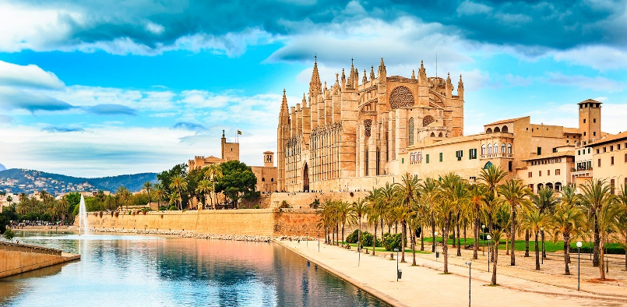

Visite guidée de Palma avec transport et guide local - demi-journée : entrée incluse à la Cathédrale
Base 50 pax : 30.50 € nets pax
Base 45 pax : 35.00 € nets pax
Base 40 pax : 36.00 € nets pax
Base 35 pax : 41.50 € nets pax
Base 30 pax : 42.00 € nets pax
Base 25 pax : 50.50 € nets pax
Base 20 pax : 51.00 € nets pax
Nous commencerons l'excursion au Parc de la Mar, où nous pourrons nous promener dans son jardin.
Nous nous rendrons à la Cathédrale, où nous visiterons son intérieur, le Musée
Cathédrale et chapelle de Miquel Barceló. Nous irons ensuite à l´Hôtel de Ville, Plaza Mayor, Palais de l'Almudaina, La Lonja… cela en parcourant ses rues principales et ses ruelles cachées.
Arrêt et visite panoramique du célèbre château de Bellver. Retour à l’hôtel.

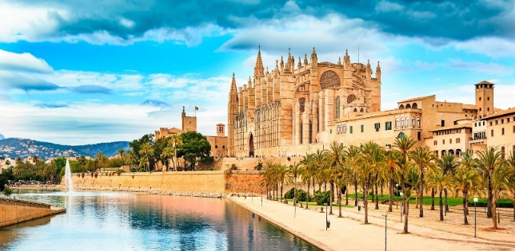

Visite guidée des grottes de Drach avec transport et guide local - demi-journée : entrée incluse
Base 50 pax : 41.00 € nets pax
Base 45 pax : 47.00 € nets pax
Base 40 pax : 48.00 € nets pax
Base 35 pax : 53.50 € nets pax
Base 30 pax : 54.00 € nets pax
Base 25 pax : 61.50 € nets pax
Base 20 pax : 63.00 € nets pax
Nous nous dirigerons vers Porto Cristo, un ancien village de pêcheurs situé entre des
falaises. Là, nous visiterons les Cuevas del Drach, qui transportent le visiteur dans un
monde fantastique, et nous vivrons l'émotion d'un concert en bateau sur le lac Martel,
le plus grand lac souterrain d'Europe. Au cours de la visite, nous visiterons une
fabrique de perles.

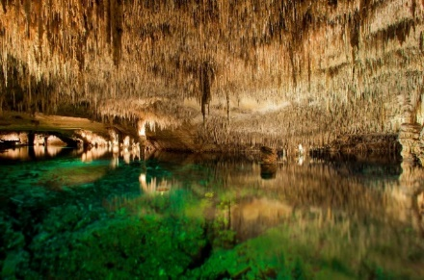

Visite guidée des grottes de Hams avec transport et guide local -demi-journée : entrée incluse
Base 50 pax : 25.00 € nets pax
Base 45 pax : 30.00 € nets pax
Base 40 pax : 30.50 € nets pax
Base 35 pax : 36.00 € nets pax
Base 30 pax : 37.00 € nets pax
Base 25 pax : 45.50 € nets pax
Base 20 pax : 46.00 € nets pax
Visite des célèbres Cuevas del Hams, découvertes par le grand spéléologue Don Pedro
Caldeneny en 1905. Elles sont célèbres pour leurs colonnes arborescentes distinctives et pour ses magnifiques lacs sur lesquels la musique classique est également proposée sous un merveilleux éclairage électrique, œuvre du découvreur. Arrêt en option gratuitement à une exposition de perles.

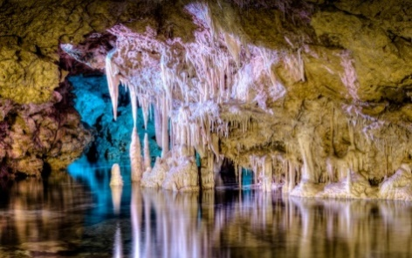

Visite guidée des grottes de Drach et de Hams avec transport et guide local -déjeuner non inclus -en supplément -journée-complète : entrées incluses
Base 50 pax : 58.00 € nets pax
Base 45 pax : 66.50 € nets pax
Base 40 pax : 67.00 € nets pax
Base 35 pax : 74.00 € nets pax
Base 30 pax : 74.50 € nets pax
Base 25 pax : 85.00 € nets pax
Base 20 pax : 86.00 € nets pax

Cuevas del Drach : elles sont sans aucun doute parmi les plus remarquables de l'île, puisqu’elles présentent un développement horizontal de près de 2 400 mètres de longueur et une profondeur, à son niveau maximum de 25 m. sous la surface. Les grottes cachent dans leur intérieur un grand lac souterrain, le lac Martel, considéré comme l'un des plus grands lacs souterrains du monde (177 m de long sur 30 m de large), où il y a des concerts quotidiens de musique classique.
Les grottes de Hams : découvertes par les grands le spéléologue Don Pedro Caldenteny en 1905. Elles sont célèbres pour leurs colonnes arborescentes et pour ses magnifiques lacs sur lesquels il est également proposé de la musique classique sous un magnifique éclairage électrique, œuvre du découvreur. Arrêt en option gratuitement lors d'une exposition de perles.

Excursion Murallas de Alcudia et Formentor avec transport et guide local -déjeuner non inclus -en supplément- journée-complète :
Base 50 pax : 40.00 € nets pax
Base 45 pax : 48.50 € nets pax
Base 40 pax : 49.00 € nets pax
Base 35 pax : 56.00 € nets pax
Base 30 pax : 57.00 € nets pax
Base 25 pax : 68.00 € nets pax
Base 20 pax : 69.00 € nets pax

Nous traversons la ville d'Inca en bus jusqu'à Alcudia, où se trouvait la capitale de
l'île à l'époque romaine, connue sous le nom de Pollentia. Ensuite nous irons vers
le Puerto de Pollensa en admirant sa vaste baie, son port et sa plage pour continuer
vers la plage de Formentor. Pour accéder à cette plage, on monte par une route sinueuse jusqu'à atteindre 232 m d'altitude, où l'un des belvédères les plus connus de l'île : le Mirador des Colomer.
(arrêt panoramique si les conditions le permettent).
Ensuite, nous arriverons à la plage de Formentor, l'une des plus belles de l'île, avec ses eaux turquoise et son sable blanc et fine. A Formentor vous prendrez le bateau (si le temps le permet) pour revenir jusqu'à Puerto de Pollensa en trajet d'environ trente minutes.
L'excursion peut être combinée avec du temps libre à la plage, marché traditionnel (Sineu ou Alcudia) ou avec un arrêt au Festival Park
(sur demande),centre de loisirs et centre commercial.
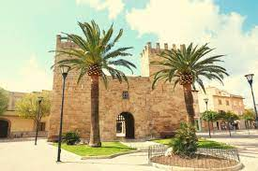

Excursion Tour de l´ile -Sa Colabra avec transport et guide local -déjeuner non inclus -en supplément -journée-complète :entrée incluse au monastère Luc
Base 50 pax : 83.00 € nets pax
Base 45 pax : 93.00 € nets pax
Base 40 pax : 94.00 € nets pax
Base 35 pax : 103.00 € nets pax
Base 30 pax : 104.00 € nets pax
Base 25 pax : 116.50 € nets pax
Base 20 pax : 117.00 € nets pax

Merveilleuse et complète excursion de beaux paysages. Dans un train de 1912 à moteur électrique, le seul du genre en usage aujourd'hui, nous parcourrons une route étroite pendant plus de 20 km. Sur son parcours, le train nous emmènera vers le nord, puis remontera et passera à travers les treize tunnels qui facilitent son passage à travers la Sierra de Tramuntana pour arriver jusqu'à la vallée de Sóller. Les vergers d'orangers et de citronniers nous emmèneront dans un beau tramway jusqu'à Puerto de Sóller, ouvert sur la falaise dans la zone nord.
De ce port, chaque fois que l'état de la mer le permettra, nous irons en bateau jusqu'au Plage de La Calobra, bordant une côte sauvage aux falaises impressionnantes. Depuis La Calobra, un chemin et un passage ouverts dans la roche nous mènent au Torrent de Pareis. Avec le bus, nous gravirons le col le plus haut de l'île et reviendrons par le célèbre route « nœuds de cravate » Selon la saison de l'année
Nous ferons un arrêt au monastère de Lluc. Nous ferons également un arrêt
à Inca, ville du cuir et de la chaussure, où nous visiterons une exposition d'articles de
savoir-faire. L'itinéraire peut se faire en sens inverse.

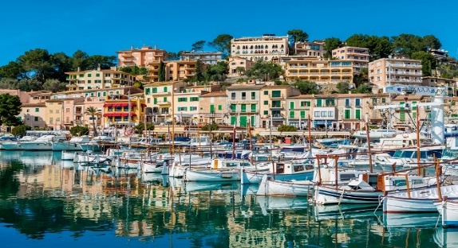
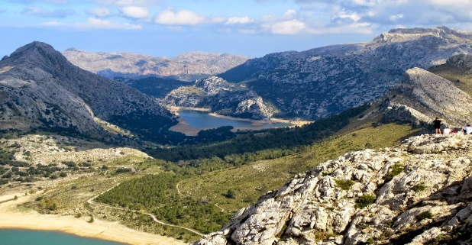

Excursion Valldemossa , Deia et Soller avec transport et guide local et déjeuner non inclus -en supplément -journée-complète :entrées incluse à la Cartuja
Base 50 pax : 39.00 € nets pax
Base 45 pax : 47.50 € nets pax
Base 40 pax : 48.00 € nets pax
Base 35 pax : 54.50 € nets pax
Base 30 pax : 55.00 € nets pax
Base 25 pax : 67.50 € nets pax
Base 20 pax : 69.00 € nets pax

Nous quittons Palma en direction de Valldemossa, l'une des villes les plus emblématiques de Majorque. Dès notre arrivée à Valldemossa, nous nous dirigerons vers la Plaza où se trouve La Chartreuse. C'est à la Cartuja que séjournèrent, durant l'hiver 1838, le célèbre couple composé du pianiste et compositeur franco-polonais Federico Chopin et Georges Sand. Vous aurez du temps libre pour découvrir cette petite ville pittoresque de montagne, en profitant d'une promenade dans les rues pavées. Nous continuons notre voyage vers Deià. La journée offre quelques
vues panoramiques inégalées entre les oliveraies et la mer. Se garer à Deià est très compliqué donc nous ne nous y arrêterons pas. Deià est aujourd'hui choisie par les artistes et les peintres comme lieu de résidence. Pour terminer cette magnifique excursion à travers la Sierra de Tramuntana, Nous visiterons Sóller, où nous aurons le temps de nous promener dans sa vieille ville tout en profitant de l'architecture moderniste qui donne un charme unique à cette ville.
Vous aurez aussi l'occasion d'apprécier l'impressionnante place principale, où vous trouverez de nombreux cafés proposant des glaces artisanales, des jus élaborés avec les célèbres et délicieuses oranges de Sóller ou bien sûr essayez leur délicieux gâteau aux amandes.

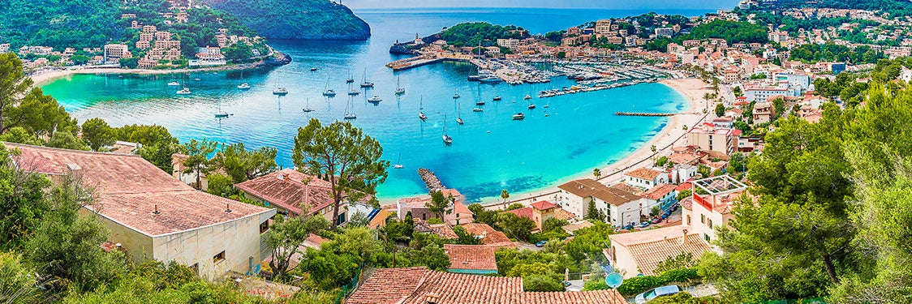

Excursion en Mer -Paradise avec transport et déjeuner paella inclus -7 heures
Base 50 pax : 50.50 € nets pax
Base 45 pax : 54.50 € nets pax
Base 40 pax : 55.00 € nets pax
Base 35 pax : 59.50 € nets pax
Base 30 pax : 60.00 € nets pax
Base 25 pax : 64.00 € nets pax
Base 20 pax : 65.00 € nets pax
Un voyage paradisiaque ! Profitez d'une fantastique excursion à bord de ce catamaran à moteur où vous pourrez contempler l'un des ports les plus spectaculaires des îles, le
Puerto de Andratx, entouré d'eaux transparentes comme Cala Llamp ou Cala Egos.
Avec arrêt dans une magnifique baie où vous pourrez vous baigner dans les eaux
limpide et contemplez les fonds marins depuis la vision sous-marine du bateau.
Vous découvrirez la beauté de la côte Sud-Ouest et des îles Malgrats (Réserve Marine).
Au Puerto de Andratx, il y aura un arrêt d'environ 40 minutes, pendant lequel vous pourrez marcher et visitez l'un des ports les plus exclusifs de Majorque.
Inclus : Buffet composé de pâtes bolognaise, salade de pâtes et salade verte.
- Excursion non privative

Visite d´un Marché traditionnel et d´une avec à vin avec dégustation avec transport et guide -demi-journée : entrées incluses
Base 50 pax : 38.00 € nets pax
Base 45 pax : 43.50 € nets pax
Base 40 pax : 44.00 € nets pax
Base 35 pax : 50.00 € nets pax
Base 30 pax : 51.00 € nets pax
Base 25 pax : 59.00 € nets pax
Base 20 pax : 60.00 € nets pax

Excursion d'une demi-journée où nous commencerons par visiter l'un des marchés des plus typiques de l'île, nous visiterons la ville pittoresque de Sineu, située au centre de
Majorque. Chaque mercredi, la ville s'épanouit lors de ce marché hebdomadaire populaire.
Nous terminerons cette excursion en nous dirigeant vers quelques caves célèbres où nous pouvons déguster à la fois des vins et de produits locaux.
La visite comprend : visite guidée, dégustation de 5 vins, dégustation de
produits artisanaux tels que des biscuits typiques incas avec différentes variétés de pâtés et confitures.
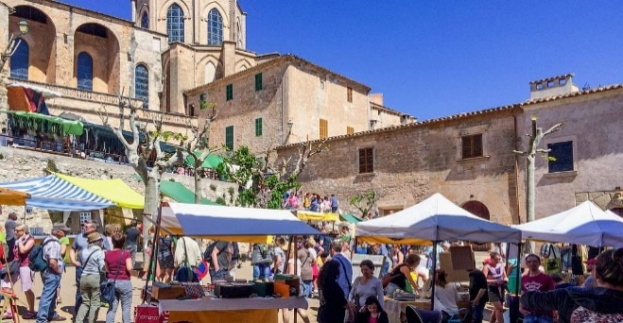

Show au son Amar avec transport : entrée incluse
Base 50 pax : 40.00 € nets pax
Base 45 pax : 43.50 € nets pax
Base 40 pax : 44.00 € nets pax
Base 35 pax : 47.50 € nets pax
Base 30 pax : 48.00 € nets pax
Base 25 pax : 53.00 € nets pax
Base 20 pax : 54.00 € nets pax

Spectacle fascinant, plein de musique, de rires, de danses internationales, incroyable
acrobaties, numéros de danse et performances musicales. C'est une production tellement dynamique que performance après performance vous profiterez d'une exposition internationale et multiculturelle de musique et danse avec des scènes des quatre coins du monde. Son Amar est une expérience incroyable qui constitue un spectacle incontournable pour quiconque qui visite Majorque.
Organisé dans un impressionnant manoir, ce spectacle a été élu le meilleur de Majorque
